附件2：
工业发展与培训中心实验室预约管理系统使用说明
- 登录中心网站
推荐使用IE、Edge、360、QQ等浏览器，在浏览器中输入网址：mtc.seu.edu.cn；即可登录中心门户网站，如图所示。
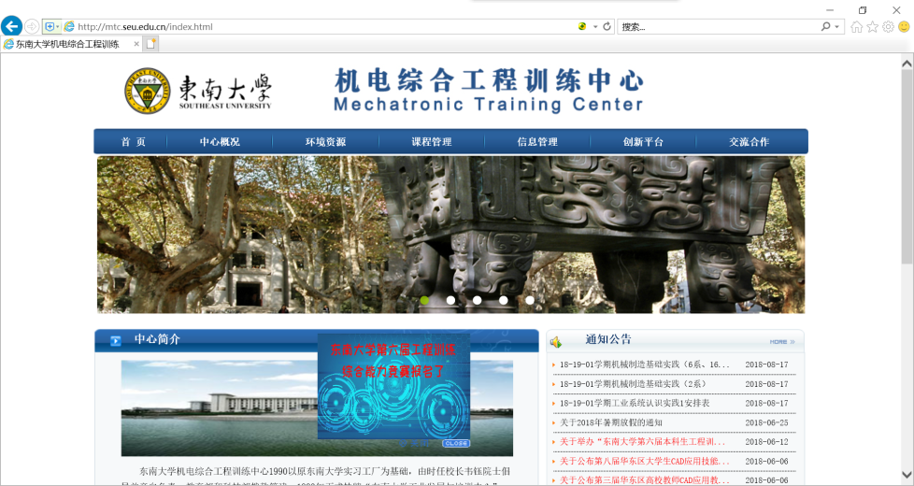
图 1中心门户网站
- 登录账户
在中心门户网站的导航条中找到“信息管理”，点击进入后，输入用户名及密码（用户名为一卡通号，密码为一卡通号或大一时的学号），点击登录即完成账户登录，如图所示。
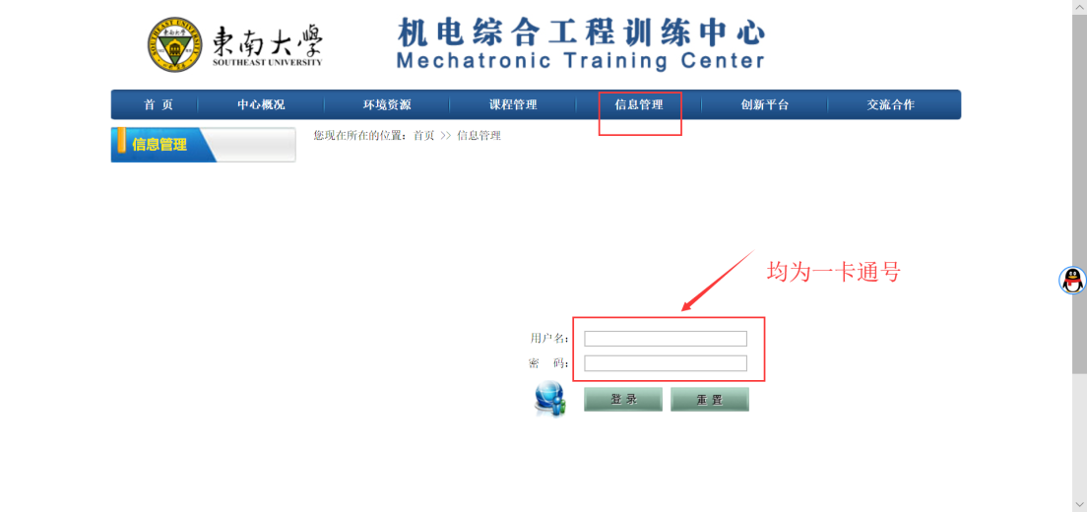
图 2登录账户
登录成功后的界面如图所示。
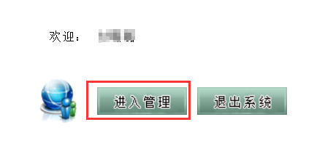
图 3登录成功后的界面
如果遇到“用户名或密码错误”，无法登录系统，请联系骆老师（13585113887）解决。
- 修改个人密码
为了个人信息安全，进入后台后请及时修改个人密码，具体操作为：基本信息维护→修改密码，输入原密码，输入新密码，提交即可，如图所示。
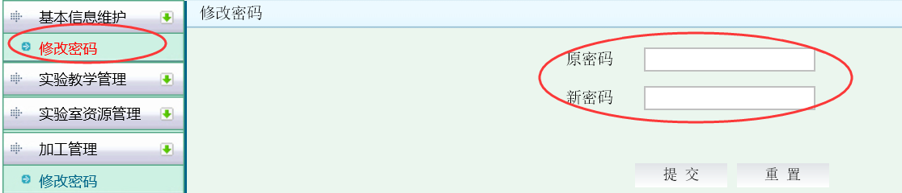
图 4修改密码
- 实验室资源预约
实验室资源预约需要经过两步审核，第一步是使用认证审核（安全责任书），第二步是预约审核。
上传使用认证的具体操作为：实验室资源管理→实验室开放预约→弹出新窗口→选择需要预约的实验室，点击“请先上传使用实验室使用认证”→下载模版→填写院系、学号、一卡通号、联系方法等信息（签名不要填写）→打印→签字及日期填写→拍照→浏览（找到上传图片）→提交→等待审核。预约界面如图所示。
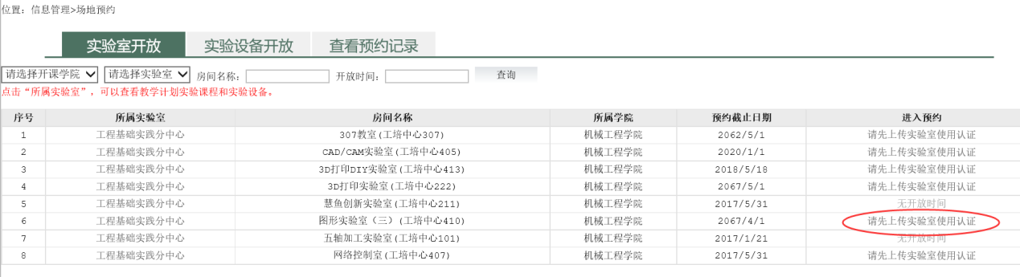
图 5实验室预约界面（未认证）
上传认证界面如图所示。
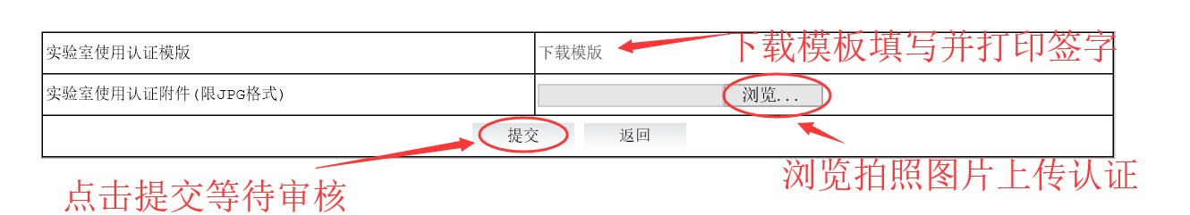
图 6上传认证
实验室使用认证由中心负责审核，如果缺失相关信息将不予通过，如果有紧急情况需要快速认证，请联系洪老师（13851587942）、骆老师（13585113887）。
认证审核通过后的预约界面如图所示。
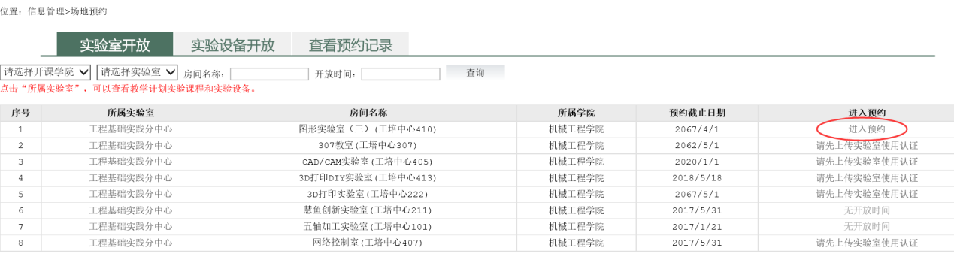
图 7认证通过后的预约界面
实验室预约的具体操作为：实验室资源管理→实验室开放预约→弹出新窗口→选择需要预约的实验室，点击“进入预约”→点击需要预约的时间段进入预约，如图所示。
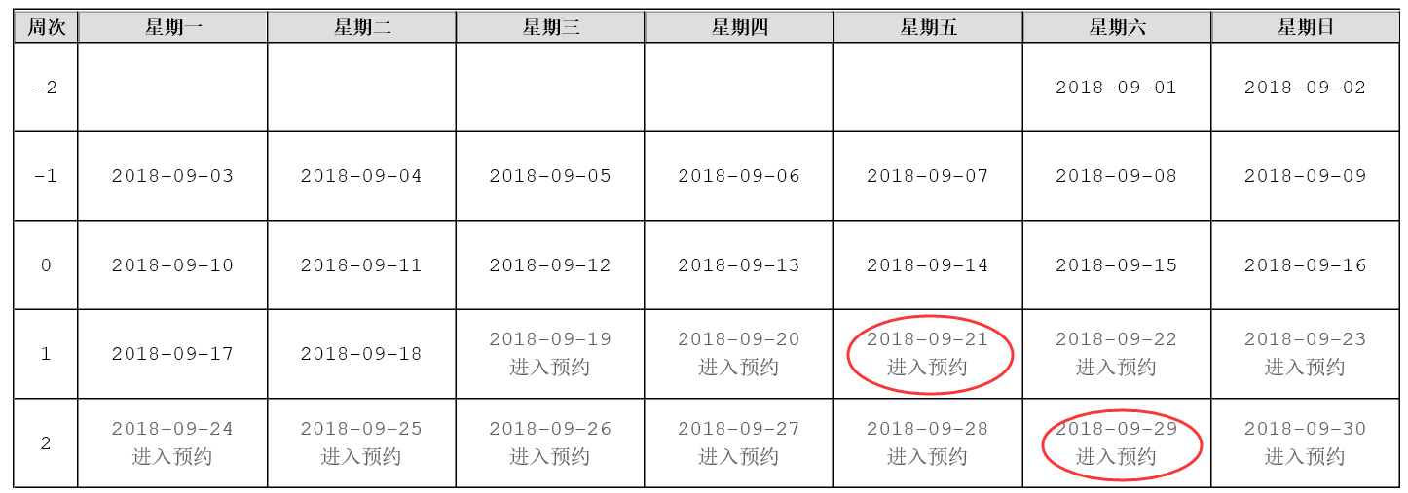
图 8选择预约时间段
选择预约原因、填写项目/竞赛名称（开放使用简要说明即可）、申请事由、手机号码、实验时间（单击“添加行”按钮，填写开始时间和结束时间，都需要年月日及时分，可以添加多个，不允许填写24时00分，一次可申请多个时间段，不允许跨天，根据疫情防控要求，每次使用均需要申请，不可以申请多个时间段，结束时间不得迟于17：00，否则不予通过），填写完毕后提交，等待审核，如图所示。
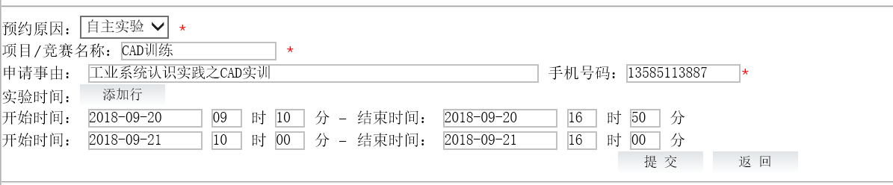
图 9填写申请信息
提交后的申请可以查看状态，也可以修改及删除，如图所示。
图 10申请状态查看及申请修改
如果有紧急情况需要快速通过审核，请联系洪老师（13851587942）、（骆老师13585113887）。
审核通过后的界面如图所示。
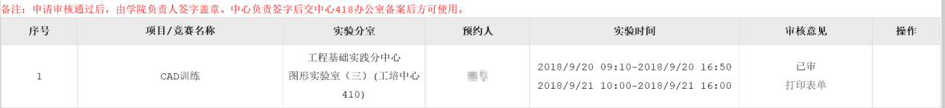
图 11审核通过后的界面
审核通过后，可以打印预约服务申请单，经院系盖章后由中心备案（目前不需要此操作）。
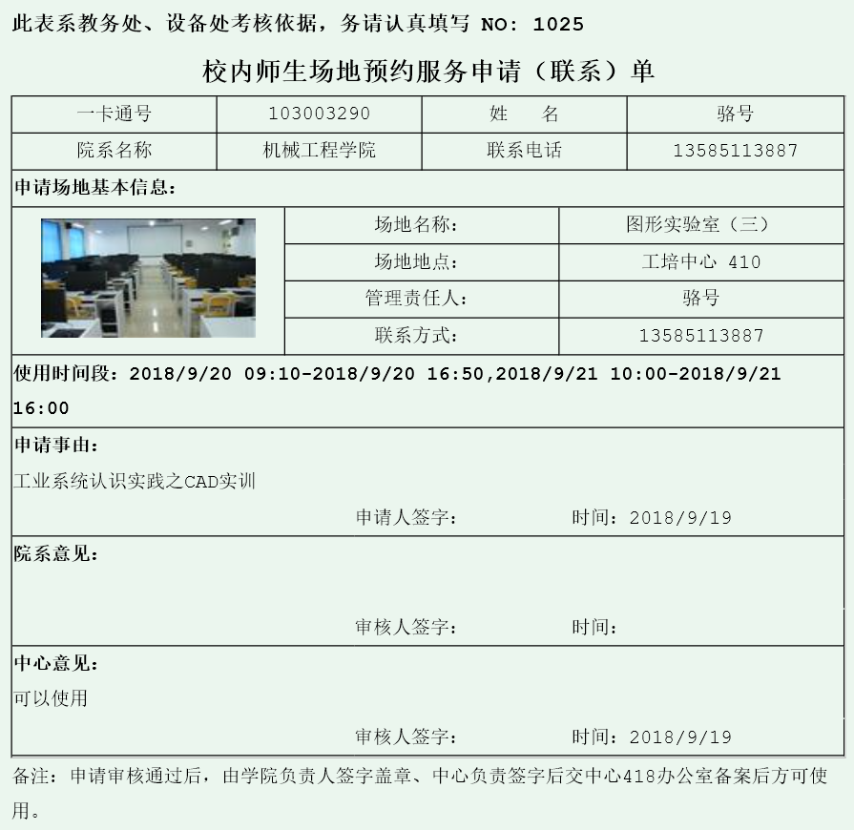
图 12场地预约服务申请单
- 进入实验室
预约申请通过后，申请人可持一卡通刷卡（每个实验室门口一个ZTK的门禁控制盒，在按键区刷一卡通）在申请时间段进入相关申请实验室（包括一楼门厅门禁）。
根据疫情防控要求，请各位持卡进入中心的人员在门卫处做好进入和离开的登记工作。
- 特别提醒：
安卓系统手机可以使用UC、QQ或者自带浏览器在手机端访问并预约，IOS系统必须使用苹果自带的safari浏览器，否则无法使用弹出窗口。

